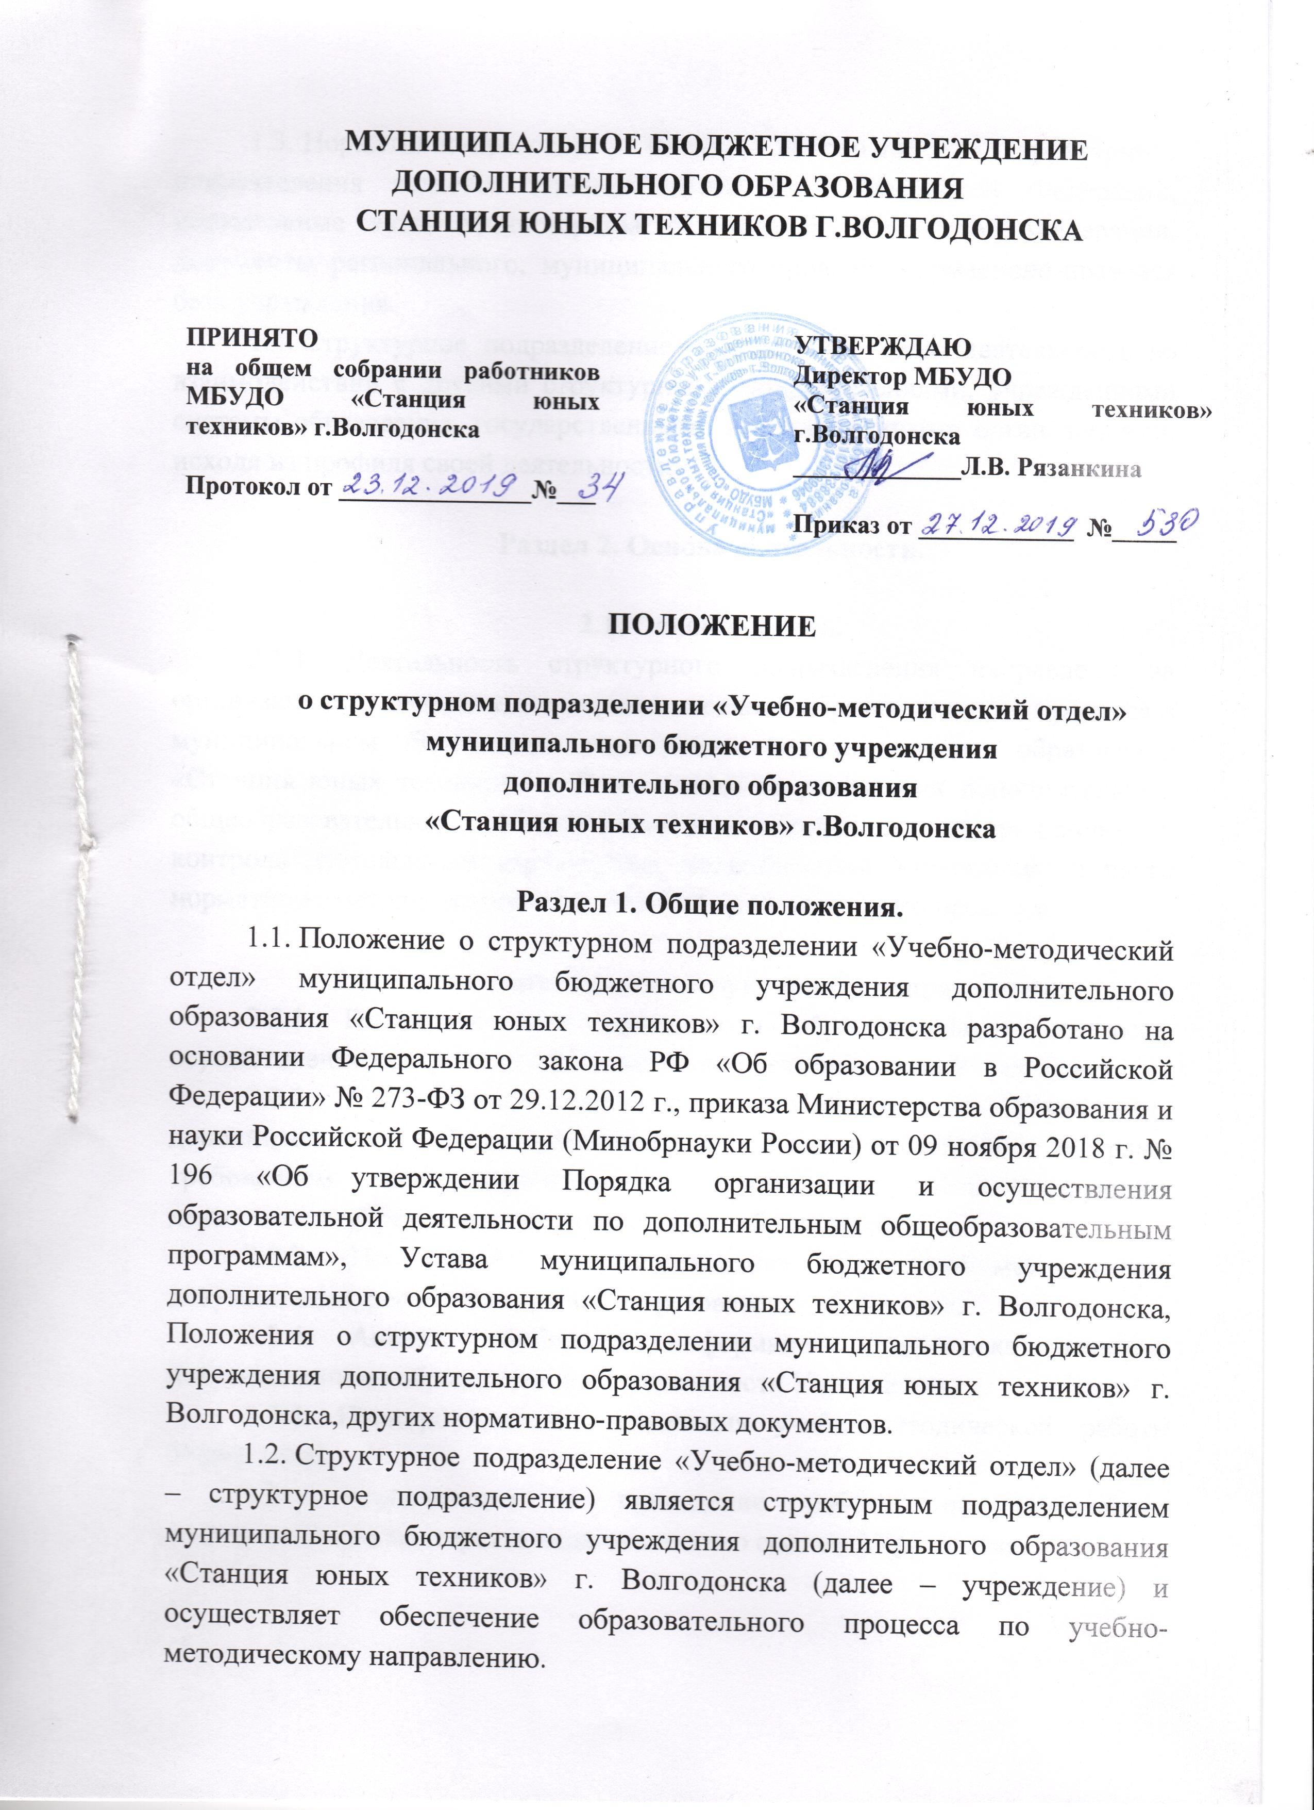

1.3. Нормативно-правовой базой деятельности структурного подразделения является законодательная база Российской Федерации, нормативные акты Министерства образования Российской Федерации, документы регионального, муниципального уровней, нормативно-правовая база учреждения.
1.4. Структурное подразделение осуществляет свою деятельность во взаимодействии с другими структурными подразделениями, учреждениями системы образования, государственными и общественными организациями, исходя из профиля своей деятельности.

Раздел 2. Основа деятельности.

2.1. Основная цель.
2.1.1. Деятельность структурного подразделения направлена на организацию, управление и совершенствование образовательного процесса в муниципальном бюджетном учреждении дополнительного образования «Станция юных техников» г. Волгодонска по реализации дополнительных общеобразовательных общеразвивающих программ, координацию и контроль деятельности структурных подразделений Учреждения в части нормативно-методического обеспечения образовательного процесса.

2.2. Задачи деятельности структурного подразделения:
2.2.1. Планирование и организация образовательного процесса, осуществление контроля за образовательной деятельностью Учреждения.
2.2.2. Обеспечение соответствия реализуемых в Учреждении дополнительных общеобразовательных общеразвивающих программ требованиям нормативно-правовых документов, регламентирующих деятельность учреждения дополнительного образования.
2.2.3. Постоянное совершенствование нормативно-методической документации, регламентирующей образовательный процесс.
2.2.4. Анализ, обобщение информации, подготовка отчетной документации по образовательной деятельности Учреждения.
2.2.5. Планирование и организация учебно-методической работы Учреждения.
2.2.6. Организация и проведение работы по повышению педагогического мастерства педагогического состава Учреждения.

2.3. Основные функции структурного подразделения
2.3.1. Планирование, организация и контроль образовательного процесса:
- Формирование банка дополнительных общеобразовательных общеразвивающих программ ознакомительного (стартового), базового, углубленного уровней.
- Формирование расписаний учебных занятий.
- Координация и контроль формирования контингента учащихся учреждения (АИС «Контингент»), движение обучающихся в течение года.
- Учет и распределение помещений для обеспечения образовательного процесса.
- Контроль выполнения учебных планов реализуемых общеобразовательных общеразвивающих программ, соблюдения расписаний занятий, промежуточной и итоговой аттестаций.
- Контроль соблюдения трудовой дисциплины педагогами дополнительного образования.
- Координация разработки отчетной и текущей учебной документации в методических объединениях Учреждения.
- Разработка рекомендаций по совершенствованию образовательного процесса Учреждения.
- Проведение проверок состояния образовательной деятельности в структурных подразделениях Учреждения.
2.3.2. Анализ и координация информационного и методического обеспечения образовательной деятельности:
- Информирование педагогов дополнительного образования о распорядительных документах органов управления образованием, учет и систематизация входящих документов по учебно-методической работе, организация изучения и реализации их требований.
- Организация разработки нормативно-методических документов, регламентирующих образовательную деятельность Учреждения по методическому обеспечению образовательного процесса и контроль их исполнения.
- Участие в организации разработки и внедрения инновационных образовательных технологий и перспективных форм обучения, обеспечивающих повышение эффективности и качества образовательного процесса.
- Участие в организации подготовки педагогами дополнительного образования Учреждения методических пособий, рекомендаций, разработок в целях обеспечения качества и эффективности проведения образовательного процесса.
- Обеспечение формирования базы данных методических разработок и пособий педагогов дополнительного образования Учреждения.
- Обеспечение методического руководства и координация деятельности методических объединений педагогов дополнительного образования.
- Анализ основных показателей учебно-методической деятельности Учреждения, подготовка оперативных и статистических отчетов по образовательной деятельности Учреждения.
- Координация планов работ методического и педагогического советов Учреждения.

Раздел III. Организация и управление.
3.1. Структурное подразделение создается, реорганизуется, прекращает свою деятельность на основании приказа руководителя учреждения.
3.2. Общее руководство деятельностью структурного подразделения осуществляет руководитель учреждения, заместитель директора по учебно-воспитательной работе; непосредственное руководство структурного подразделения возлагается на старшего методиста, назначенного руководителем учреждения.
3.3. Деятельность работников структурного подразделения осуществляется согласно должностным инструкциям, утвержденным руководителем учреждения, которые соответствуют квалификационным характеристикам, определенным для соответствующих должностей работников подразделения.
3.4. Структурное подразделение организует деятельность на основании приказов руководителя учреждения.
3.5. Структурное подразделение учреждения имеет документацию согласно номенклатуре дел учреждения, необходимую документацию в соответствии с профилем и спецификой деятельности.
3.6. Структурное подразделение располагает необходимыми условиями при организации работы: помещениями, соответствующими установленным санитарно-гигиеническим нормам и оснащенными охранными и противопожарными средствами, оборудованием, материалами и техническими средствами.
3.8. Руководитель и работники структурного подразделения (в соответствии с должностными инструкциями) несут ответственность за результативность деятельности, материальную ответственность за сохранность материальных ценностей.

Раздел IV. Права.
4.1. В структурном подразделении обеспечивается соблюдение прав и свобод учащихся и педагогических работников.
4.2. Структурному подразделению для выполнения возложенных на него функций предоставляется право:
4.2.1. Запрашивать от других структурных подразделений информацию, документацию и материалы, необходимые для решения вопросов, связанных с выполнением возложенных на структурное подразделение обязанностей.
4.2.2. Вносить на рассмотрение руководителя учреждения предложения по вопросам, входящим в компетенцию структурного подразделения.
4.2.3. Давать разъяснения и рекомендации по вопросам, входящим в компетенцию структурного подразделения.

